2023年1月17日

多元化、数字化助力打造卓越职场

汉高连续八年蝉联“中国杰出雇主”认证

中国上海 –汉高中国连续第八年荣获杰出雇主调研机构授予的“中国杰出雇主”认证。该认证肯定了汉高在持续培育多元包容的企业文化，和提升数字化体验方面取得的卓越成果，以及加强员工关爱，促进员工发展方面的优异表现。

杰出雇主调研机构在全球范围内通过“人力资源最佳实践调研问卷”对参与企业进行评估，认证杰出雇主。该问卷涵盖人力资源六大领域，问及雇主品牌、人力资源数字化、工作环境、职业发展等领域的多达600项实践。在汉高凭借其在全部类别中的突出表现再次荣膺“中国杰出雇主”认证。

汉高大中华区总裁荣杰博士表示：“汉高致力于构建多元包容的企业文化，给予员工全方位的关怀与支持。在华五十多年来，我们始终注重投资于人才的发展，强大的多元化团队是汉高实现可持续的长期发展的基石，也是帮助我们为中国市场持续带来有影响力的创新的关键所在。”

“非常自豪汉高中国连续八年蝉联‘中国杰出雇主’认证。”汉高大中华区人力资源总监黄景珊女士表示：“这一殊荣是对我们不断打造卓越职场的充分认可。汉高始终重视并激励员工，为其提供职业及个人发展的广阔机遇。未来，我们将持续促进多元文化，提升数字化体验，赋能员工成长，创造可持续价值。”

2022年，汉高持续构建协作文化，提升数字化体验和员工关怀，全面支持员工发展。

**多元包容文化赋能人才发展：**多元化与包容性深深植根于汉高的企业文化中，是创意、创新和创造的关键驱动力。汉高为员工提供丰富的学习项目和内部轮岗、转岗机会，以支持不同阶段的员工发挥潜能，拓展职业发展的可能性。汉高在平等就业机会方面一直表现突出。如今，汉高管理岗位上的女性比例已稳步提升至38%。2022年，汉高宣布将力争到2025年实现所有管理岗位性别均等，充分释放多元化潜力。

**更优数字化体验关怀员工成长：**汉高进一步发展和扩大2021年启动的“智慧办公 ”项目，在数字技术的支持下，实现高度的灵活性，塑造面向未来的工作模式。汉高还推出了关注员工福祉和健康的新举措，并通过数字化手段提升体验，提供个性化的福利组合、在线咨询平台和线上互动沟通，关爱员工心理健康。凭借对员工健康的全面多元关怀，汉高还获评“2022美世中国卓越健康雇主”。

**关于汉高**

汉高凭借其品牌、创新和技术，在全球工业和消费品领域中拥有领先的市场地位。汉高粘合剂技术业务部是全球粘合剂、密封剂和功能性涂层市场的领导者。汉高消费品牌在各国市场和众多应用领域中具有领先地位，在头发护理、洗涤剂及家用护理领域尤为突出。乐泰（Loctite）、宝莹（ Persil）和施华蔻（Schwarzkopf）是公司的三大核心品牌。 2021财年，汉高实现销售额逾200亿欧元，调整后营业利润达27亿欧元左右。 汉高的优先股已列入德国DAX指数。可持续发展在汉高有着悠久的传统，公司确立有明晰的可持续发展战略和具体目标。汉高成立于1876年，如今，汉高在全球范围内约有5万名员工，在强大的企业文化、共同的价值观与企业目标“Pioneers at heart for the good of generations”的引领下，融合为一支多元化的团队。更多资讯，敬请访问[www.henkel.com](http://www.henkel.com)。

**媒体联系人**

姓名：Amy Zhou

电话：+86-021-2891-5345

邮箱：[amy.zhou@henkel.com](mailto:amy.zhou@henkel.com)

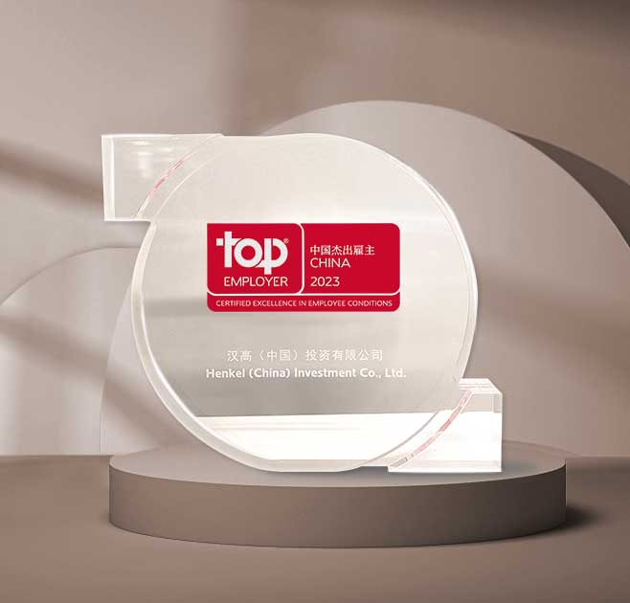

汉高连续八年蝉联“中国杰出雇主”认证